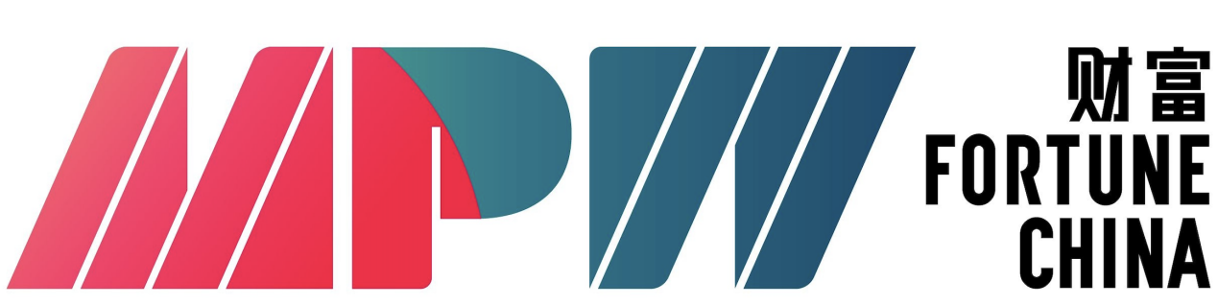

《财富》编辑部已启动2022年中国最具影响力的商界女性榜（Most Powerful Women，简称MPW）申报。编辑部希望了解您或您所推荐的候选人的最新信息，以考量在过去一年中取得的成就和影响力，作为榜单评选的重要参考。
这份始于2010年的榜单，旨在呈现中国商界女性领导者的智慧、勇气、坚持与信心。过去12年中，中国商界几乎所有重要的女性领导者都在这份榜单上有迹可循。
这份榜单包括两个部分：中国最具影响力的商界女性榜，以及中国最具影响力的商界女性未来榜。前者是各行业最杰出的女性，包括大企业的女性领导者；后者是中国新崛起的女性领导者，包括企业家、职业经理人、行业新星和意见领袖。
今年的榜单将于年底推出。和往年一样，编辑部在进行评选时，主要考量五个因素：
- 候选人所在机构的规模，以及该机构在中国和全球经济中的重要性；
- 候选人所在机构的运营状况，及个人在其中的成就；
- 候选人在该机构中的重要性；
- 候选人所在的行业和机构，是否产生积极的社会和文化意义；
- 候选人如何利用她的影响力，改变所在机构、行业和社会。

榜单申报与商业活动无关；不收取任何费用
申报信息：
申报者姓名： | 出生年月：
公司/机构名称： | 公司主营业务：
公司/部门2021年业绩（如营收、利润、市场占比等）

申报者职位： | 下属职员人数：
教育背景： | 最高学历：□博士 □硕士 □本科 □专科及以下
申报者对接联系人： | 对接联系人职务：
对接联系人电话/微信： | 对接联系人邮件：
申报者个人简介：

申报者近一年个人成就：（突出商业、社会等层面的影响力，500字以内）

*注：所有推荐信息仅作为《财富》（中文版）编辑部评选榜单时的参考。未经过如上渠道推荐的人选，依然可能进入编辑部榜单候选池。

附：2021《财富》中国最具影响力的商界女性榜介绍https://www.fortunechina.com/mpw/
请将申报信息发至MPWChina@fortune.com邮箱，收到邮件后《财富》（中文版）工作人员将在收到邮件后与您联系。

